Министерство образования Хабаровского края
краевое государственное образовательное учреждение
начального профессионального образования
«Профессиональное училище № 19»

С.Г. Евдокименко

ФОРМИРОВАНИЕ ЭКОЛОГИЧЕСКОГО СОЗНАНИЯ МЕТОДОМ ПРОЕКТОВ
НА ЗАНЯТИЯХ КРУЖКА ЭКОДИЗАЙНА «ГОСТИ ИЗ БУДУЩЕГО»

МЕТОДИЧЕСКИЕ РЕКОМЕНДАЦИИ

г. Советская Гавань
2010г

автор – разработчик: Евдокименко Светлана Григорьевна,
педагог дополнительного образования
Формирование экологического сознания методом проектов на занятиях кружка экодизайна «Гости из будущего». Методические рекомендации

Рецензент: Е.А.Лаевская, методист КГОУ НПО «ПУ №19»

В пособии даны практические рекомендации по организации кружковой деятельности на основе технологий деятельностного подхода. Основная цель проектов, реализуемых на занятиях кружка «Гости из будущего»: создать условия для развития у обучающихся чувства причастности к решению экологических проблем через включение их в различные виды деятельности. В методических рекомендациях описаны основные разделы авторской программы, методы и технологии проведения различного типа занятий, в том числе с применением проектной технологии. Такая форма организации занятий способствует развитию творческой активности обучающихся, формированию ключевых и профессиональных компетенций.
Рекомендуется педагогам дополнительного образования, мастерам производственного обучения, социальным педагогам, классным руководителям.

КГОУ НПО «Профессиональное училище №19»
682880 Хабаровский край
г. Советская Гавань
ул. Чкалова, 12
тел: (238) 42109
факс: (238) 42109

Формирование экологического сознания методом проектов на занятиях кружка экодизайна «Гости из будущего»

ПОЯСНИТЕЛЬНАЯ ЗАПИСКА

Дизайнерское образование детей – это не формирование потребителей, не инструктаж будущих дизайнеров. Его предназначение – способствовать развитию будущих поколений, а если это так, то процессы дизайнирования представляются более важными, чем его результаты».
Ейшии Хино, профессор из Японии

Экологические проблемы носят глобальный характер и затрагивают все человечество. На современном этапе развития общества вопрос экологического воспитания приобретает особую остроту. Главная причина этого – тотальная экологическая безответственность. В связи с этим необходимо усилить и больше уделять внимания экологическому воспитанию обучающихся не только на уроках, но и во внеурочной деятельности.
Экодизайн — направление в дизайне, уделяющее главное внимание защите окружающей среды на всём протяжении жизненного цикла изделия.
Метод проектов - система обучения, при которой учащиеся приобретают знания и умения в процессе планирования и выполнения постепенно усложняющихся практических заданий - проектов.
Сущность метода проектов - взаимодействие педагога и воспитанника между собой и окружающим миром в ходе реализации проекта - поэтапной практической деятельности по достижению намеченных целей.
Кроме того, метод проектов способствует практическому применению знаний, умений и навыков обучающихся во взаимодействии с окружающей средой, самовыражении в творчестве и общественно значимой деятельности, реализует принцип сотрудничества детей и взрослых, позволяет сочетать коллективное и индивидуальное в педагогическом процессе, позволяет вести ребенка по ступеням роста от проекта к проекту.
Основная цель проектов, реализуемых на занятиях кружка «Гости из будущего»: создать условия для развития у обучающихся чувства причастности к решению экологических проблем через включение их в различные виды деятельности.

ОСНОВНАЯ ЧАСТЬ

Программа кружка «Гости из будущего» предусматривает создание учащимися изделий из подручного материала, то есть использование в качестве сырья вещей, которые обычно подлежат утилизации. В отличие от существующих программ для кружков дизайна, акцент делается на развитие у кружковцев способностей именно к утилитарному познанию мира с дальнейшим его преобразованием. Перерабатывая, используя в новом качестве старые вещи и предметы, остатки упаковки, подручные материалы, подростки одновременно учатся бережному отношению к окружающей среде, противостоят замусориванию своего дома, двора, города. Сделать полезную и красивую поделку, вечернее платье из «мусора» - это уже проявление мастерства, фантазии и художественного вкуса. Сейчас никого уже не удивляет выражение «мусорный дизайн». В каждом объекте должна быть запрограммирована возможность его использования в качестве сырья для изготовления нового изделия.
Цель программы кружка «Гости из будущего»: научить учащихся чутко относиться к окружающему миру, развивать творческое воображение и мышление, способность организовывать и планировать свою работу, оценивать ее результаты, внедрять свои проекты в жизнь, представлять и защищать их.
Задача занятий в кружке «Гости из будущего» состоит не в том, чтобы все дети овладели элементами проектирования, но в воспитании у каждого кружковца разумного отношения к миру природы и искусственной среде, умения самостоятельно ставить и решать вопросы, чего так не хватает в наше время.
Программа кружка состоит из нескольких блоков.
Блок «История моды» - направлен на изучение современных направлений в моде, знакомство с историей костюма, основами графики, живописи, дизайнерской композиции, как способов выражения проектной идеи. При изучении этого блока использую различные формы проведения занятий: игровые (конкурсы, викторины), экскурсии, исследовательские мини-проекты по изучению истории костюма, материалов.
Блок «Материаловедение» - базируется на знакомстве со свойствами разных материалов и использовании их прикладных возможностей на практике. На этих занятиях учащиеся изучают свойства и возможности материала, который выбран в переработку, а также его взаимодействие с другими материалами. Занятия кружка на этом этапе реализации программы носят исследовательский характер, наряду с традиционными формами и методами применяю такие, как мозговой штурм, исследовательская лаборатория, «Бюро находок». Для исследования выбраны такие доступные подручные материалы, как бумага, картон, ткань, пенопласт, полиэтилен, проволока, пластик и другие. Наличие материалов, которые подлежат утилизации, обеспечивается не только кружковцами и руководителем кружка, но и членами педагогического коллектива училища.
Блок «Моделирование и проектирование», где знание закономерностей формообразования в природной и искусственной среде применяется при реализации собственных дизайн-разработок. В практической деятельности кружковцев предусмотрен постепенный переход от сравнительно простых упражнений с материалами к более сложным решениям их применения. Учащиеся выполняют эскизы и выкройки различных изделий (папки для бумаги, подставки, косметички, футляры для хранения предметов и др.). С целью активизации творческой деятельности учащихся провожу конкурс «Оригинальная идея».
Блок «Изготовление полезной продукции» - учащиеся выполняют поделки, наглядные пособия, подарки к знаменательным датам («Подарок ветерану», панно «Моя Родина», «Цветы России»). Для выполнения работ учащихся объединяю в группы, что способствует формированию таких компетенций как коммуникабельность, социальная адаптация.
Завершающий блок – «Театр мод» - учащиеся реализуют собственные проекты, разрабатывая и изготавливая костюмы из подручных материалов. Занятия кружка на этом этапе провожу, используя методику проектного обучения.
Проектное обучение стимулирует самих учащихся, потому что оно:
- личностно ориентировано;
- использует множество дидактических подходов;
- самомотивируемо, что означает возрастание интереса и вовлечённости в работу по мере её выполнения;
- поддерживает педагогические цели в когнитивной, аффективной и психомоторной областях на всех уровнях;
- позволяет учиться на собственном опыте и опыте других в конкретном деле;
- приносит удовлетворение ученикам, видящим продукт своего труда.
Проектную деятельность учащихся организую с учетом следующих требований:
- Проект разрабатывается по инициативе учащихся. Тема проекта для всех формулируется одна – «Изготовление костюма из подручных материалов», а пути его реализации каждый выбирает сам. Возможно выполнение как индивидуальных, так и коллективных проектов.
- Проект является значимым для ближайшего и опосредованного окружения учащихся — одногруппников, родителей, знакомых.
- Работа по проекту является творческой, исследовательской.
- Проект педагогически значим, то есть учащиеся приобретают знания, умения, строят отношения, овладевают необходимыми способами мышления и действия.
- Проект заранее спланирован, сконструирован, но вместе с тем допускает гибкость и изменения в ходе выполнения.
- Проект реалистичен, ориентирован на вторичную переработку и использование таких доступных подручных материалов, как бумага, картон, ткань, пенопласт, полиэтилен, проволока, пластик и др.

Структура проекта:
- Обоснование проблемы и потребности, экологическое обоснование.
- Разработка идей, вариантов, эскиза модели.
- Конструирование и моделирование изделия.
- Выбор инструментов, приспособлений, оборудования.
- Подбор материала, изготовление полотна.
- Раскрой, изготовление изделия, отделка.
- Разработка технической документации, описание модели.
- Защита проекта – презентация готового изделия.

Этапы организации деятельности обучающихся при выполнении проекта.
Логика построения деятельности учащихся при выполнении проектов должна соответствовать общей структуре проектирования.
Выделяю 4 основных этапа проектной деятельности: подготовительный, конструкторский, технологический, заключительный.
На 1 этапе перед обучающимися ставится проблема – вторичная переработка, использование вещей, предметов, материалов, подлежащих утилизации. На этом этапе обучающиеся должны осознать, уяснить, зачем и почему им надо выполнять проект, каково его значение в их жизни и жизни общества. Перед ними ставится цель – получение в итоге деятельности полезного продукта, который может носить как социальный, так и личностный характер.
На 2 этапе возникающие образы будущего изделия должны найти своё воплощение в графических документах. На этом этапе учащиеся выполняют такие виды работ, как разработка эскиза модели, конструирование и моделирование изделия, планирование технологии изготовления полотна из подручных материалов, подбор инструментов и оборудования, определение последовательности технологических операций, выбор оптимальной технологии изготовления изделия. Средствами деятельности выступает личный опыт учащихся, опыт руководителя кружка, родителей, а также все рабочие инструменты и приспособления. Результатами деятельности учащихся является приобретение новых знаний, умений, графические документы (эскиз, технологические карты). На протяжении этого этапа учащиеся производят самоконтроль и самооценку.
На 3 технологическом этапе учащиеся выполняют технологические операции (изготовление полотна, раскрой деталей изделия, изготовление и отделка), корректируют свою деятельность, производят самоконтроль и самооценку работы. Цель – реализация творческого замысла, качественное и правильное выполнение трудовых операций. Предмет деятельности – создаваемый материальный продукт, знания, умения и навыки. Средства – инструменты, оборудование и материалы, с которыми работает учащийся. Результат – приобретение знаний, умений и навыков.
На 4 заключительном этапе происходит окончательный контроль, корректирование и испытание проекта. Учащиеся проводят экономические расчеты, экологическое и мини-маркетинговое исследования, анализируют проделанную ими работу, устанавливают, достигли ли они своей цели, каков результат их труда.
В завершении всего обучаемые оформляют результаты проектных исследований, защищают свой проект. Защита проектов, как правило, проводится в ходе презентации работы кружка «Театр мод».

ЗАКЛЮЧЕНИЕ
Результаты работы кружка экодизайна «Гости из будущего» показывают, что движущей силой развития творческой активности является формирование мотивов, стимулирующих личность к самостоятельным творческим действиям, к проявлению собственной уникальности, включение учащихся в процесс творческого поиска нестандартных решений, возможность демонстрации продуктов творческой деятельности. Целенаправленная работа по выполнению творческих проектов способствует развитию творческой активности при соблюдении следующих педагогических условий: сформированность положительной мотивации учащихся на творческую деятельность, характеризующейся стремлением к творческой самореализации; стимулировании педагогом развития творческой активности обучающихся; включении в активную творческую деятельность на основе педагогики сотрудничества.
Реализация программы кружка экодизайна «Гости из будущего» помогает учащимся не только овладеть элементами проектирования, но помогает высвободить спрятанные в ребенке возможности, сила которых в обычных условиях остается незадействованной. При этом учащийся легко и естественно социализируется, осваивает принципы добра, человечности, разумного отношения к миру природы и окружающей среды.
Повысился уровень самостоятельности, изобретательской активности, мастерства учащихся, дети с интересом берутся за выполнение самых сложных проектов и часто находят интересные способы их решения. Ребята ждут новых интересных заданий, сами проявляют инициативу в их поиске. Улучшается и общий психологический климат в группе: ребята не боятся ошибок, помогают друг другу, с удовольствием участвуют в различных мероприятиях, проводимых как в училище, так и на городском уровне.
Таким образом, широко используя различные приемы активизации творческой активности, сочетая технологии деятельностного обучения, я добиваюсь положительных результатов в воспитании обучающихся.

ЛИТЕРАТУРА
- Громыко Ю. В. Понятие и проект в теории развивающего образования В. В. Давыдова // Изв. Рос. акад. образования.- 2000.- N 2.- C. 36-43.- (Филос.-психол. основы теории В. В. Давыдова).
- Гузеев В. В. «Метод проектов» как частный случай интегративной технологии обучения.//Директор школы, № 6, 1995
- Дж. Дьюи. Демократия и образование: Пер. с англ. — М.: Педагогика-Пресс, 2000. — 384 с.
- Новикова Т. Проектные технологии на уроках и во внеурочной деятельности. //Народное образование, № 7, 2000, с 151-157
- Пахомова Н. Ю. Учебные проекты: его возможности. // Учитель, № 4, 2000, — с. 52-55
- Пахомова Н. Ю. Учебные проекты: методология поиска. // Учитель, № 1, 2000, — с. 41-45
Интернет-ресурсы по проблемам проектной деятельности
- http://schools.keldysh.ru/labmro — Методический сайт лаборатории методики и информационной поддержки развития образования МИОО
- www.educom.ru/…/documents/archive/advices.php - Рекомендации по организации проектной и исследовательской деятельности...
- www.issl.dnttm.ru — сайт журнала «Исследовательская работа школьника». Публикуются основные материалы проекта, избранные тексты, информация по подписке.
- pedsovet.org/…/link_id,5337/Itemid,118/ - Развитие творческой активности учащихся в процессе проектной деятельности.

ПРИЛОЖЕНИЕ

Тема занятия: История возникновения рабочего костюма.
Цели:
- развитие эмоционально-образного восприятия исторического материала учащимися;
- знакомство с историей культуры и быта рабочих в начале XX века;
- обучение навыкам поисковой работы;
- воспитание эстетического вкуса;
- воспитание у обучающихся интереса к искусству как средству выражения чувств, личностных отношений, развитие творческих способностей.
Форма занятия: лекция с элементами беседы
Оснащение: ПК, мультимедиапроектор, презентация «Ведущие модельеры начала XX века», иллюстрации, журналы мод.
Ход занятия:
- Организационный момент
- «История возникновения рабочего костюма» - учащиеся выступают с сообщениями, подготовленными в процессе поисковой работы, их рассказы сопровождаются показом презентации и иллюстраций.
- «Современный костюм рабочего» – практическая работа с журналами (сравнительная характеристика костюма начала Xxвека и современной одежды).
- Обобщение, подведение итогов занятия.
- Задание на дом: нарисовать эскиз спецодежды по своей профессии.

Министерство образования Хабаровского края краевое
государственное образовательное учреждение
начального профессионального образования
«Профессиональное училище № 19»

Авторы проекта:
Белова Валентина (гр. Пк-26)
Гноевая Анастасия (гр.Мс-33)

Г. Советская Гавань
2010г.

Обоснование проблемы:
Приобретая новые вещи, технику, люди не задумываясь выбрасывают упаковку в мусор. Мусорные свалки уже не в состоянии решить проблему загрязнения городов и населенных пунктов. Загрязнение воздуха, земли, воды стоит нам слишком дорого. Особенно опасен мусор, получаемый из пластмасс – он долго не разлагается, выделяя в почву и атмосферу вредные вещества.
Помочь природе справиться с «мусорной» катастрофой возможно используя ненужную упаковку для вторичной переработки.
Мы решили изготовить красивое вечернее платье из пенопласта. Платье из пенопласта выглядит необычно, очень легкое, полотно похоже на кружевную ткань. Такое платье может быть лучшей моделью для презентации «Театра мод».

Экономическое обоснование:
- упаковка из пенопласта, остатки уплотнителя и утеплителя – отходы – 0 рублей;
- остатки ленты, пуговицы, бусины – 0 рублей;
- скотч – 60 рублей.

Себестоимость изделия – 60 рублей.

Презентация готового изделия
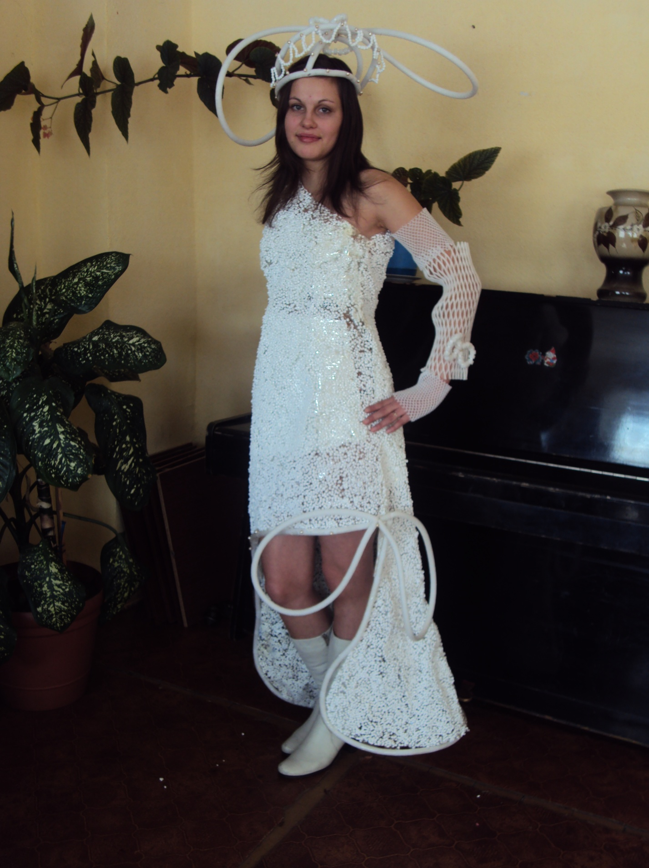

Тема занятия: Изготовление полотна из пенопласта.
Цели:
- Создать условия для развития у обучающихся чувства причастности к решению экологических проблем.
- Развивать творческое воображение, нестандартное мышление.
- Воспитывать чуткое отношение к окружающему миру, бережливость, эстетический вкус.
Оснащение: образцы пенопласта, скотч, линейки, ножницы, лекала, сантиметровая лента.
Методы: мозговой штурм, мини-проекты.
Ход занятия:
Организационный момент: члены кружка разбиваются на группы по 4-5 человек.
До штурма:
- Проводится инструктаж о правилах ведения штурма. Основное правило на первом этапе штурма – НИКАКОЙ КРИТИКИ!
- В каждой группе выбирается или назначается ведущий, который следит за выполнением правил штурма, подсказывает направления поиска идей. Также выбирается секретарь, который фиксирует на бумаге возникающие идеи.
- Проводится первичное обсуждение и уточнение условия задачи для штурма: «После распаковки покупок нам приходится выбрасывать в мусор много различного материала, в том числе, пенопласт. Как вы знаете, пенопласт относится к полимерам, которые разлагаются более 200 лет, загрязняя окружающую среду. Ваша задача – предложить идеи и способы вторичного использования этого материала для изготовления красивой и полезной продукции»

Первый этап. СОЗДАНИЕ БАНКА ИДЕЙ (15-20 минут).
Главная цель – наработать как можно больше возможных решений. Учащиеся предлагают варианты использования пенопласта, секретари их записывают.
По окончании первого этапа проводится обсуждение штурма с рефлексивной позиции: какие были сбои, допускались ли нарушения правил и почему.
Второй этап. АНАЛИЗ ИДЕЙ (5-10 минут).
Все высказанные идеи группа рассматривает критически. При этом придерживается основного правила: решение должно быть полезным, рациональным, реальным.
Третий этап. ОБРАБОТКА РЕЗУЛЬТАТОВ (5 – 10 минут).
Группа отбирает 2-3 самых интересных решения.
Четвертый этап. МИНИ-ПРОЕКТ (2 – 2,5 часа).
В ходе этого этапа учащиеся воплощают в реальность предложенные идеи, разрабатывая мини-проект, включающий:
- описание идеи использования пенопласта;
- описание технологии изготовления полотна, изделия;
- изготовление изделия.
Пятый этап. ПРЕЗЕНТАЦИЯ ГОТОВОГО ИЗДЕЛИЯ (20 – 30 минут)
Группа назначает спикера, который защищает проект, рекламирует изделие.
Заключительный этап. ПОДВЕДЕНИЕ ИТОГОВ.
Руководитель кружка предлагает учащимся из выполненных работ выбрать наиболее интересную, оригинальную. Проводит обсуждение итогов занятия:
- Какие идеи использования пенопласта показались наиболее интересными?
- Какие свойства пенопласта вы учитывали при разработке своих проектов?
- Насколько полезны те изделия, которые вы сегодня изготовили?
- Возможно ли придуманным вами способом переработать другие материалы? (обрезки ткани, нитки, полиэтилен и др.)
Домашнее задание: продумать способы переработки пластиковых бутылок в полезные для дома изделия, изготовить образец, описать технологию.
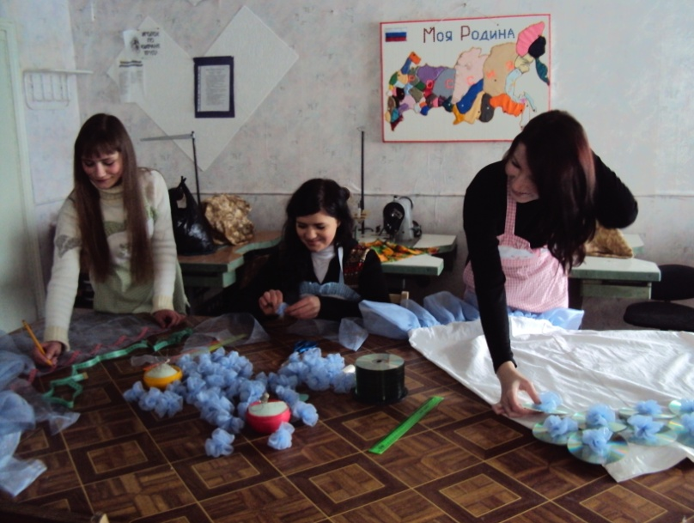
Учащиеся изготавливают отделку для платья из CD-дисков и ленты

Моделирование головного убора из уплотнителя

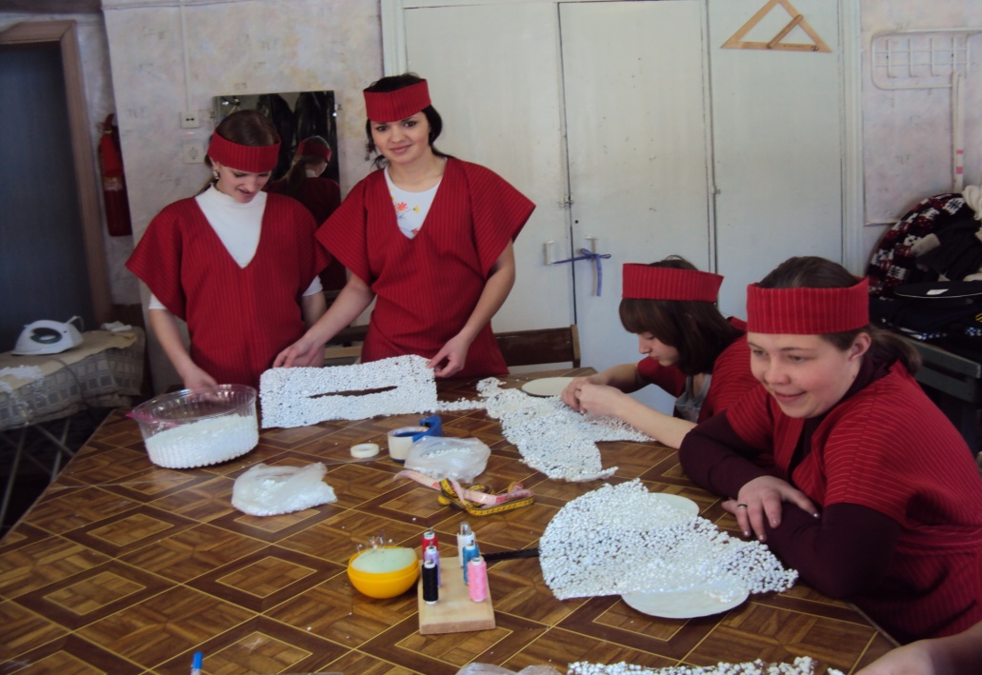
Изготовление полотна из пенопласта
ТЕАТР МОД
